**KOIBATEK DISTRICT**

**CONTINUOUS ASSESSMENT TEST**

**STANDARD EIGHT**

**SOCIAL STUDIES**

**AND RELIGIOUS EDUCATION**

**TEST 1 2009**

**Time:    2hours     15minutes**

**READ THESE INSTRUCTIONS CAREFULLY**

1. You have been given this question booklet and a separate answer sheet. The question booklet contains 90 questions.

2. Do any necessary rough   work in this booklet

3. When you have chosen your answer, mark it on the**ANSWER SHEET**, not in this question booklet.

**HOW TO USE THE ANSWER SHEET**

4.   Use an ordinary pencil.

5.   Make sure that you have written on the answer  sheet:

**YOUR INDEX NUMBER**

**YOUR NAME**

**NAME OF YOUR SCHOOL**

6.   By drawing a**dark line** inside the correct numbered boxes  mark your  full Index Number  (i.e School Code Number

and the three-figure Candidate’s Number) in the grid near  the top of the answer  sheet.

7.   Do not make any marks outside the boxes.

8.   Keep the sheet as clean as possible and do not fold it.

9.   For  each of the questions 1-90 four  answers are given. The answers are lettered A, B, C, D. In each case only

**ONE** of the four answers is correct. Choose the correct answer.

10.   On the answer  sheet the correct answer  is to be shown by drawing a**dark line** inside the box  in which the letter

you have chosen is written.

**Example**

**In the question booklet**

**6**. The cheapest  method of preserving fish is  by

A.  freezing B. salting

C. sun drying D.  deep  frying

The correct answer is C

**On the  answer sheet:**

**6** [A] [B] [C] [D]   **26** [A] [B] [C] [D] **36** [A] [B] [C] [D] **46** [A] [B] [C] [D] **56** [A] [B] [C] [D]

In the set of boxes numbered**6**, the box with the letter**C** printed in it is marked.

11. Your**dark line MUST** be within the box.

12. For each questions**ONLY ONE** box is to be marked in each set of four boxes.

**This  question Paper consists  of   printed pages**

**KOIBATEK DISTRICT CONTINUOUS ASSESSMENT TEST 1**

**TURN OVER**

***Use  the map below to  answer questions 1 to 7***

i

lt

lo

Be

KIPTUNO

LOCATION

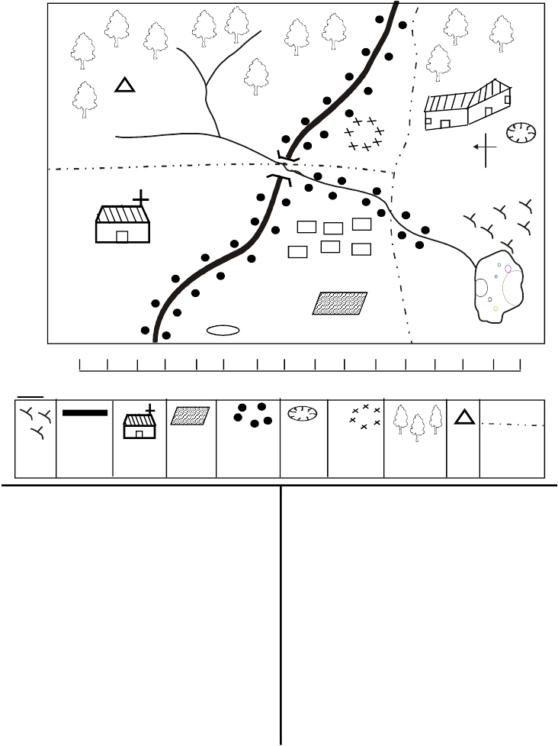

**KAPKUT AREA**

1620m

R v

i  er

MC

N

KIBIAS LOCATION

KO IS AM

TI ON

O LOCA

KIPLELAIBAI

MARKET

Cattle Dip

**Scale**  0 1 2 3 4 5 6 7 8 9 10 11 12 13 14 15 km

**KEY**

MC

Swamp  Tarmac

Church       Rice      Settlement     Quarry     Municipal

Forest         Hill      Boundary

road

C. 9 /2km D. 81/2km

**1.** What is the direction of the flow of

R. Belliot?

A. From South East to North East

B. From South West to North East

C. From South to East

D. From North East to South West

**2.** Kapkut area is administered by

A. the Chief

B. the District Officer

C. the District Commissioner

D. the Assistant Chief

**3.** It is true to say the people of Kapkut area

are

A. Muslims B. Pagans

C. Hindus D. Christians

2

Council

**4.**         The type of population distributionn of

Kapkut area is

A. Nuclear                  B. Scattered

C. Linear                     D. Sparse

**5.**         The climate of the North-Eastern part of

Kapkut area is likely to be

A. Dry and cool          B. Wet and cool

C. Wet and hot            D. Dry and hot

**6.**         What is the length of the tarmac road?

A. 11km                      B. 7km

1

**7.**         River Belliot enters the lake in _____ form.

A. a delta                    B. an estuary

C. a lagoon                 D. a bay

**8.** Which one of the following communities in

*Temp0c*

*Rainfallinmm*

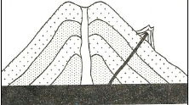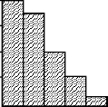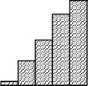

EasternAfrica was ruled by kings during the

pre-colonialperiod?

**14.**       The graph below represents the climate of a

town in Africa.

A. The Nuer B. The Oromo

C. The Nyamwezi D. Baganda

**9.** The following are statements about the reaction

of the people of Southern Tanganyika to the

establishment of the German rule in their

country. Which statement is**true**?

A. They collaborated with the Germans

B. They resisted the German colonial rule

C. They welcomed the Germans to come

and occupy some of their territory?

D. They asked the Germans to employ their

traditional rulers as administrators

**10.** *The diagram below represents a type of*

*mountain. Use it to answer question 10*

120

90

60

30

0

**30**

**20**

**10**

**0**

J    F    M   A    M   J    J    A   S   O    N   D

Which one of the following statements

**correctly** describes the climate of the town?

A. There is rainfall throughout the year

B. The town has one dry season

C. Temperatures are high throughout the year

D. The town has two wet seasons

**15.** One of the achievements of Nelson Mandela

is that:

A. He took part in making the first constitution

in South Africa

B. He was the first black president in South

Africa

C. He formed the party that fought for

The type of mountain represented in the

diagram was formed as a result of

A. Faulting B. Folding

C. Volcanicity D. Erosion

**11.** Which one of the following statements is

**true** about the age set system among the

Ameru communityduring the pre-colonial

period?

A. Membership ended when people grew

old

B. Each clan had its own age-set system

C. Men and women had different age-sets

D. Age-set was based on the time people

were initiated

**12.** Which one of the following groups of

industries consists of service industries?

A. Vehicle assembly, meat canning, banking

B. Vehicle assembly, cement making, oil

refining

C. Meat canning, sugar refining, flour milling

D. Banking, watch repair, insurance

**13.** Which one of the following crops is**not**

grown at Perkerra irrigation scheme?

A. Onions and water melon

B. Seed maize and pawpaw

C. Chillies and water melons

D. Rice and cotton

3

South Africa’s indepedence

D. He led the demonstrations at Sharpeville

town in South Africa

**16.**       The government encourages the development

of jua kali industries in Kenya**mainly** to

A. make cheap goods from local raw materials

B. promote trade with other countries

C. enable people to acquire different skills

D. provide an opportunity for people to

become self employed

**17.**       Which of the following list of countries

does the Greenwich Meridian pass through?

A. Ghana, Algeria, Liberia

B. Ghana, Algeria, Nigeria

C. Ghana, Algeria, Burkina Faso

D. Mali, Burkina Faso, Liberia

**18.**       The**main** reason why the Seven Folks river

projects were established was to

A. provide water for irrigation in the dry

areas

B. control flooding of River Tana in the lower

course

C. provide hydro electric power for industrial

development

D. provide an inland water only

**19.** It is important for Kenya citizens to vote

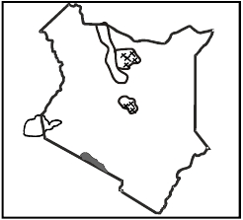

during the general elections because

A. It shows their loyalty to the president

B. It enables them to remove political leaders

whose work is poor

C. It shows their obedience to the electoral

commission

D. It enables the government to know

people’s level of education

**24.**       What tourist attraction is common in the

shaded area marked**A**?

A. Wildlife                  B. Mountain

C. Historical site         D. Turkana people

**25.**       The natural feature marked**C** is

A. Mt. Meru

B. Mt. Kenya

C. Mt. Kilimanjaro

D. Mt. Marsabit

**20.** Below are characteristics of a type of soil

(i) It contains little humus

(ii) It allows water to pass through easily

(iii) Its particles do not hold together when

wet

The type of soil described above is

A. Black cotton soil   B. Alluvial soil

C. Sandy soil D. Loamy soil

**21.** One of the following is not a regional trade

and economic cooperation inAfrica. Which

one? Is it?

A. AU B. SADCC

C. COMESA D. ECOWAS

**22.** What system of colonial administration was

used by the Belgians?

A. Indirect rule B. Assimilation

C. Paternation D. Direct rule

**26.**       Which historical site is found in the area

marked**B**?

A. Ologesaile              B. Koobi Fora

C. Kariandusi             D. Olduvai Gorge

**27.**       What is the time in Croatia on longitude

300E, when it is 9.00a.m on Peru on longitude

00?

A. 7.00a.m                  B. 9.00p.m

C. 11.00a.m                D. 1.00p.m

**28.**       You have noticed that your friend Omondi

has started smoking. What would be the best

action for you to take in order to help him

stop the behaviour?

A. Avoid his company

B. Advise him to see a doctor

C. Talk to him about its effects

D. Take away the cigarettes from him

**23.** The following are statements about the

political organisations of a community in

Africa in the pre-colonial period.

(i) The community was a chiefdom system

(ii) The chiefdom was based on seniority

(iii) The community was ruled by hereditary

chiefs

The community whose political organisation

is described above is

A. the Khoisan B. the Ndebele

C. the Wanyamwezi   D. the Wanga

*Use the map of Kenya to answer questions 24 - 26*

**B**

**C**

**A**

4

**29.**       Children are expected to take part in family

duties because

A. it helps them develop courage

B. it is a sign of respect for their parents

C. it promotes their physical development

D. it prepares them for future roles

**30.**       Below are minerals mined in Eastern Africa

(i) Diatomite

(ii) Copper

(iii) Flourspar

(iv) Diamond

Which combination of the minerals listed

above is mined in Kenya?

A. (i) and (ii)              B. (ii) and (iii)

C. (i) and (iii)              D. (ii) and (iv)

**31.**       Nomination of Members of parliament in

Kenya is done by

A. President

B. Attorney General

C. Electoral Commission

D. Political parties

**32.** The**main** method used by the Africans in

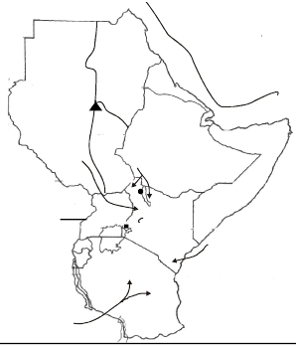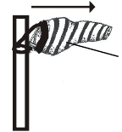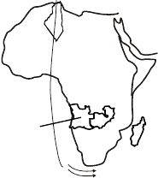

Zimbabwe to attain their indepedence was

A. Boycotting work

B. Seeking support from neighbours

C. Fighting guerilla welfare

D. Negotiating with colonialists

**33.** Three of the following rivers drain into

indian ocean**except**

A. Shebelle B. Rufiji

C. Kagera D. Ruvuma

*Use the map of Eastern Africa below to answer*

*questions 34 to 37*

Arabia

**39.**

Cloth

This weather instrument is common in

A. Schools

B. Railway stations

C. Aerodromes/ airstrips

D. Police stations

**40.**       Which one is**not** a responsibility of

government to the citizens?

A. Making of laws

B. Protecting of people’s rights

C. Defending of the country

Sudan

Y

D. Inciting people to turn against each other

Z

B

Ug an da

Ethiopia

C

Kenya

S omali

**41.**       The Danakil, Usambara and Ruwenzori

ranges are similar because

A. they have snow on the peaks

B. they are fold mountains

C. they are volcanic mountains

D. they are formed differently

**J**

Tanzania

D

**42.**       Which of the following ethnic groups is**not**

J

A

**34.** The town marked J is

A. Dodoma B. Kigoma

C. Arusha D. Dares salaam

**35.** Which one of the following routes did the

River Lake Nilotes follow when they were

migrating during the pre-colonial period?

A. Route B B. Route A

C. Route D D. Route C

correctly matched with its leaders?

A. Samoei       -          Nandi

B. Nabongo    -          Kuria

C. Sakawa       -          Gusii

D. Waiyaki      -          Kikuyu

**43.**       Which of the following are the**main** crops

grown in the Perkerra irrigation scheme?

A. Maize, rice and cotton

B. Pawpaw, cottton and sugarcane

C. Coffee, wheat and tomatoes

D. Water melons, chillies and onions

*Study the map of Africa below and answer*

**36.** The cash crop grown in the shaded area

marked Y is

*questions 44 - 47*

00

A. Tea B. Coffee

C. Bananas D. Sugarcane

**Z**

**X**

xxxxx

xxxxx

Red

sea

**37.** The Lake marked Z is

A. Lake Malawi B. Lake Tanganyika

C. Lake Kyoga D. Lake Albert

xxxxx

**38.** The**most** convenient way of transporting

oil in Kenya is by

A. Road B. Railway

C. Pipeline D. Water

5

Angola

00**W**

**B**

**44.** The**main** foreign exchange earner in the

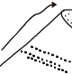

country marked**Z** is

A. Sandy beaches

B. Horticultural crops

C. Oil drilling

D. Machinery

**45.** The shaded area marked**X** has low

population because it

A. is highly infested by tsetse flies

B. receives inadequate raiunfall annually

C. insecurity characterised by crime rate

D. is frequently flooded by the Nile

**46.** The**main** mineral in the country marked

**51.**       The**main** reason why the Maji Maji uprising

lost aginst the Germans was

A. hanging of their leaders demoralised them

B. German soldiers had better weapons

C. Local soldiers faced starvation as crops

were burnt

D. Poor coordination among the African

warriors

**52.**       Who among the following is not appointed

by the president?

A. Permanent Secretary

B. Speaker of the National Assembly

C. Provincial Commissioner

D. Ambassador

**B** is

**..........**

**...........**

**..........**

**.........**

A. Diamond B. Gold

C. Graphite D. Copper

**47.** The prevailing wind that is marked W is

called

**53.**

Di rect

wi n d

io n of

**..........**

**...........**

**.......**

**.........**

A. South-Westerly winds

B. Harmattan winds

C. Westerly winds

D. South-cape winds

**48.** Which one of the following reasons**best**

explains why the Europeans established

military forts in Kenya and Uganda?

A. To locate fertile land to be occupied by

the whites

B. To provide fresh foods for the white

settlers

C. To provide safe residential areas for

British governors

D. To fight and control Africans

**49.** The road sign below warns people that

A. road users to cross the road at this point

B. cyclists are not allowed at this point

C. pedestrians are not allowed to use the

road

D. the road is closed to all road users

**50.** The current minister of finance in the

coalition government is

A. Hon. Amos Kimunya

B. Hon. Anyang Nyong’o

C. Hon. Uhuru Kenyatta

D. Hon. Martha Karua

6

The above diagram is a desert feature one is

likely toencounter in Libya. It is known as

A. Seif dune                 B. Barchan

C. Sand dunes             D. Oasis

**54.**       Which one of the following is a similarity

between the government of Kenya and that

of Swaziland?

A. Both heads of state are commanders in

chief of the armed forces

B. Both parliaments have the same number

of nominated members

C. Both governments are headed by a

president

D. Both heads of state serve two terms of

five year each

**55.**       The mandatory document that every citizen

of Kenya of 18 years and above is expected

to have at any time is

A. The birth certificate

B. Pass port size photographs

C. Hospital card

D. Identity card

**56.**       The next national census will be conducted

in Kenya in

A. 2010                       B. 2011

C. 2009                       D. 2012

**57.**       Which one of the following methods of

catching fish is**most** suitable in calm waters

of the lake?

A. Traps                      B. Purse-seining

C. Trawling                 D. Line fishing

**58.** Below are statements about a political party

in Kenya

(i) Its chairman later became the country’s

president

(ii) It was once the official opposition party

(iii) It joined with the other parties in 2002

to form NARC

The political party described above is the

A. Democratic Party of Kenya

B. Ford People

C. Kenya Social Congress

D. Liberal Democratic Party

**59.** In Kenya the national flag is raised inorder to

A. display its beauty

B. promote the harambee spirit

C. promote loyalty among citizens

D. show the direction of the wind

**60.** Which one of the following courts in Kenya

is the lowest?

A. Chief Magistrate’s court

B. District Magistrate’s court

C. Principal Magistrate’s court

D. Resident Magistrate court

**65.**       Which of the following activities was done

during the passover festival?

A. Drinking of wine

B. slaughtering lambs

C. Speaking in tongues

D. Carrying theArk of covenant

**66.**       In Genesis 9:20, who was first to plant a

vineyard?

A. Cain            B. Noah

C. Canaan                   D. Adam

**67.**       In Matthew 8:28, Jesus had approached the

territory of _______ where he healed two

mentally challenged men who had

terrorised the area.

A. Bethsaida                B. Gerasa

C. Ephraim                  D. Gardara

**68.**       In marriage what does unfaithfulness cause?

*(choose the best answer)*

A. Loss of salvation

B. Psychological scars in the unfaithful

partner

C. Happiness in the home

D. Wounded spirit to the faithful partner

**C.R.E**

**61.** What does the suffering that Adam and Eve

experienced after disobeying God teach us?

A. It is important to make the right choices

B. Sin is unavidable

C. It is important to listen to other people

**69.**       King Xerxes ordered all the officials in his

service to show their respect for _________

by kneeling and bowing to him.*(Esther 3:2)*

A. Jesus                       B. God

C. Haman                    D. Mordecai

D. Temptations are unacceptable

**70.** Which of these traditional practices is the

**62.** Four streams flowed in Eden and watered

one garden. Which one is not among?

A. Pishon B. Gihon

C.  Tigris D. Himnon

**63.** Why are sins against the body sins against the

Holy spirit?

A. Because our bodies are like the body of

the Holy spirit

B. Because the holy spirit is a body

C. Because the Holy spirit dwells in us

D.

**64.** We can show true service to God through

work by

A. waiting for Him to tell us when to begin

B. doing our work sincerely

C. working in churches

D. following the employer’s regulations

7

same as christian practices?

A. Witchcraft

B. Female circumcision

C. Sacrificial meals

D. Love portions

**71.**       The**best** reason why a christian should take

part in a court case is to __________

A. Win praise from the authorities

B. Safeguard justice

C. Punish law breakers

D. Earn respect from the community

**72.**       “I trembled with fear before him. Almighty

God has destroyed my courage” Who said

these words?

A. David                      B. Nehemiah

C. Solomon                 D. Job

**73.**       Which one of the following christian values

is not learnt from the sermon on the mount?

A. Kindness                 B. Mercy

C. Honesty                  D. Purity

**74.** Which one of the following is**not** a part of

prayer?

A. Petition B. Confession

C. Intercession D. Retribution

**75.** What is the best thing to do when in the

company of friends who take alcohol?

A. Warn them of the dangers of alcohol

B. Buy them cheap spirit

C. Start smoking

D. Threaten to fall on them if they do not

stop drinking

**76.** The gift of gold, franckinese and myrrh were

presented to baby Jesus by

A. Simon and Hannah

B. Elizabeth and Zechariah

C. The wisemen

D. The shepherds

**77.** The life of Joseph as a slave in the place of

Pharaoh teaches christians that they should

A. fight for freedom

B. overcome temptations

C. Be forgiving to their enemies

D. be kind to the needy

**78.** Who among the following people in the Old

Testament spoke to God face to face?

A. Moses B. Amos

C. Jeremiah D. Isaiah

**79.** As a christian which one of the following is

the**best** advice to give to a person living

with HIV/AIDs?

A. Avoid sitting close to others

B. Do not greet others

C. Do not donate blood

D. Avoid sharing food

**80.** From the story of Gideon, we learnt that

A. God lets his people suffer

B. God can use anyone to do His work

C. Evil doers get away with their actions

D. God leaves His people at the time they

need Him most

**81.** Who among the following was a judge?

A. Jephtah B. Naphtali

**83.**       The parable of the “Master and three servants”

teaches christians to

A. be always ready

B. utilize their talents

C. be humble

D. to long for the kingdom of heaven

**84.**       Who prophesy to the dry bones in the valley

to come back to life and listen to the word

for God?

A. Daniel                    B. Isaiah

C. Jeremiah                D. Ezekiel

**85.**       The first mission school in Kenya was

started at the coast by

A. Bishop Hannington B. Dr. Livingstone

C. Dr. Ludwig Krapf   D. Edward Erchardt

**86.**       When the Israelites soldiers shouted “sword

for the Lord and for Gideon” the Midianites

A. ran away confused

B. become brave

C. took notice

D. ran towards the Israelites

**87.**       Your elder brother has told you that he wants

to acquire wealth by unfair trading practices.

As a christian what should you tell him?

A. Go ahead but be careful not to let anyone

know

B. Encourage him to do it frequently so that

you eat well

C. Warn him against acquiring wealth

through dishonest means

D. Neglect him and concentrate on your own

things

**88.**       Jesus being born of a virgin is also known

as the

A. Virgin birth

B. Immaculate conception

C. Christian conception

D. Miraculous conception

**89.**       A teacher should not do certain things.

Which one of the following should teacher

**not** do?

A. Coming to class on time

B. Telling lies to his/ her pupils

C. Giving each pupil the right marks

D. Helping the weak pupils

C. Joash D. Jehoahaz

**90.** Which one of the following factors**mainly**

**82.** David was a successful king mainly because he

A. made Jerusalem his capital city

B. defeat Israel’s enemies

C. made Jerusalem a religious centre of the

nation

D. trusted in God

8

contributed to the spread of christianity in

Kenya during the colonial period?

A. Establishment of good means of transport

B. Introduction of formal education

C. Establishment of indepedent churches

D. Use of African catechist